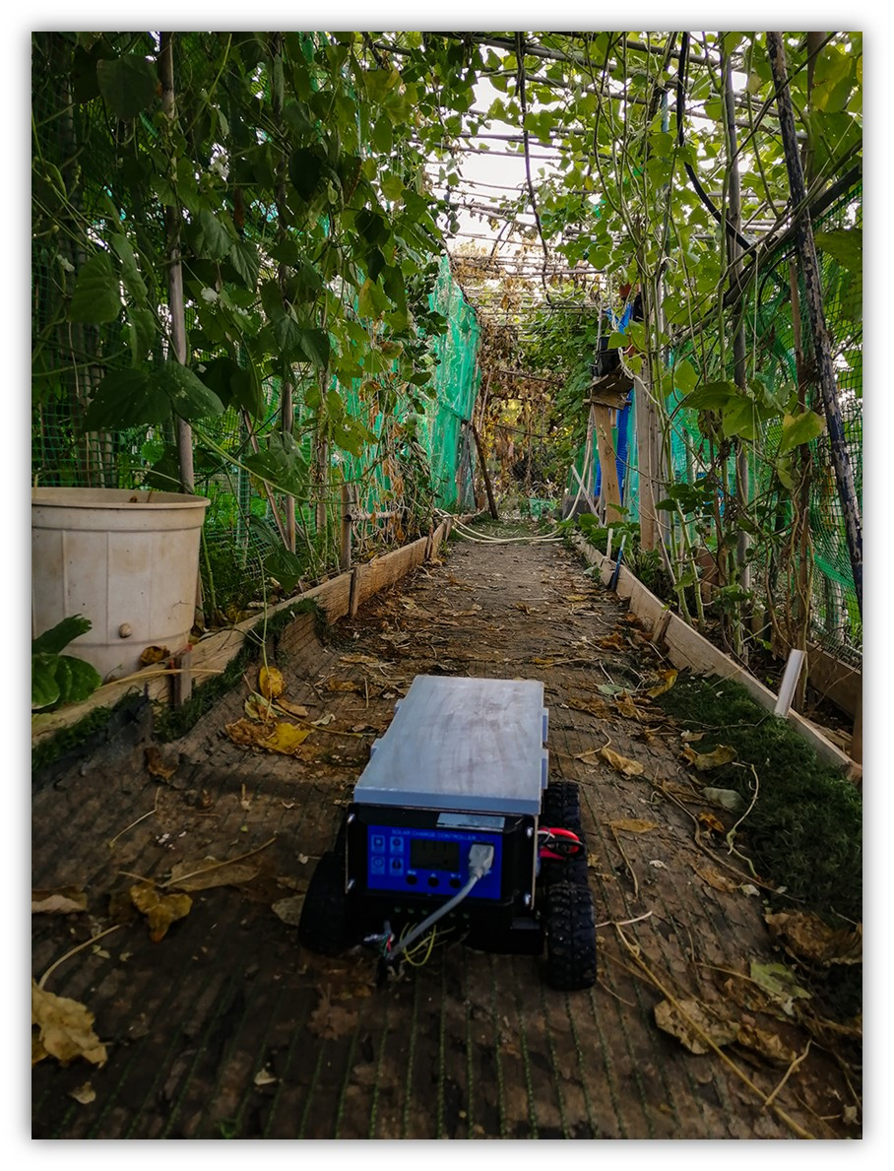

Διάκριση της Περιβαλλοντικής ομάδας «EnvironmentALL» του σχολείου μας κατά το σχολικό έτος 2019-2020. Συγκεκριμένα, η Περιβαλλοντική ομάδα «EnvironmentALL» που αποτελούνταν από τους/τις μαθητές/τριες Νικόλαο Ηλιόπουλο, Ηλία Καλλιακμάνη, Βασίλειο Κεραμάρη, Χριστίνα Τουρνάρη και με υπεύθυνη εκπαιδευτικό την κυρία Ασημακοπούλου Αικατερίνη (Γεωλόγος).
συμμετείχε :
- στο Διεθνές Συνέδριο OpenEarth 2020 στη Θεσσαλονίκη, με την εργασία τους : «Ρομποτική κατά Κλιματικής Αλλαγής» .
- στο 2ο Πανελλήνιο Διαγωνισμό Ανοιχτών Τεχνολογιών στην Εκπαίδευση με το έργο RoboΚλίμUS, το οποίο ξεχώρισε για την πρωτότυπη ιδέα του, την υλοποίησή του, καθώς και για τις αναλυτικές οδηγίες κατασκευής και χρήσης του, ώστε αυτό να μπορέσει να επαναχρησιμοποιηθεί και από άλλες εκπαιδευτικές μονάδες.

Στην περιβαλλοντική μας ομάδα απονεμήθηκε βραβείο και από τον Δήμο Αγίου Δημητρίου σε εκδήλωση που πραγματοποιήθηκε στις 30 Σεπτεμβρίου στο γήπεδο Αγίου Δημητρίου για τη βράβευση των αριστούχων αποφοίτων της Γ΄ Λυκείου, αλλά και των διακριθέντων ομάδων σχολείων σε διαγωνισμούς κατά το σχολικό έτος 2019-2020.
Δείτε φωτογραφίες (από την εκδήλωση Βράβευσης των σχολείων που διακρίθηκαν σε διαγωνισμούς από τον Δήμο Αγίου Δημητρίου).

